【信息題目】
羅馬書〈ㄧ〉~~為什麼人人都需要基督的救恩
劉介磐弟兄
綱要：
壹、羅馬書的作者與寫作負擔

貳、羅馬書前三章的綱要：

第一章
論到神的福音與世人罪惡的光景
一、信首，主題與問候(一1~7)
1、寫信人保羅，特派傳福音的使徒
2、這福音的內容—論到祂兒子我主耶穌基督
3、從祂受了恩惠並使徒的職分，傳福音給萬國的人
二、保羅常為羅馬的信徒感謝禱告，並一直想到羅馬去傳福音(一8~15)
三、他不以福音為恥，福音是神的大能，要救一切相信的
—神的義，藉福音顯明出來，本於信以致於信(一16~17)
四、神的忿怒與人類的罪惡﹙18~32﹚
1、神的忿怒乃因人的不虔不義、阻擋真理(一18)
2、神的事情，人本是知道且明明可知的(一19~20)
3、人卻不把神當神，反去敬拜事奉受造之物(一21~25)
4、他們放縱可羞恥的情慾，行可羞恥的事(一26~27)
5、他們存邪僻的心，行不合理的事，裝滿了各種不義(一28~32)

第二章
神公義判斷的原則
一、審判人的人也照樣犯罪而不知悔改(二1~5)
二、神必有公義的審判，祂必不偏待人(二6~11)
三、對沒有律法的人，按良心審判(二12~16)
四、對有律法的猶太人，更要按律法審判(二17~24)
五、受割禮的人不守律法，就不算有割禮，也不算猶太人—外面作的不是真的，裏面作的才真，在乎靈，不在乎儀文(二25~29)

第三章
神設立耶穌作挽回祭拯救世人
一、神不會因人的不信，就廢掉神的信，也不叫人作惡以成善(三1~8)
二、所有猶太人，希利尼人都在罪惡之下，沒有一個義人(三9~20)
三、如今神設立耶穌作挽回祭，成就神的義和拯救的恩典(三21~26)
四、神叫人因信稱義，也因此堅固了律法(三27~31)

參、結論 
101年5月31日姊妹會
~~擴大見證分享（一）
劉薇薇姊妹
感謝主，讓我在祂裡面有很多的成長，祂是不偏待人的神！
民國83年結婚後，就知道我的大姑（柏齡的姊姊）是一位有智慧又優秀、做事仔細的姊姊，而我是個粗枝大葉的人，所以不論家中任何大小事都是由姊姊決定，我也落得輕鬆，我們很少見面互動也很少。7年前公公病逝，留下的遺囑沒考慮到婆婆的立場，孝順的柏齡想要為媽媽多爭取些權益，而和姊姊起了磨擦，這7年來我們互不往來，分遺產一事也就擱置了。柏齡信主後生命有了極大的改變，對人謙卑、恩慈常常顯露出來，讓我好感動，更感恩！我們常常一起為婆婆和大姑能認識神得著救恩禱告，也將遺產一事交在上帝手中(若15年內不繼承，就收歸國有)，今年3月柏齡的小叔叔即我公公的小弟由國外回台期間住在我們家，一日大姑約叔叔出去吃飯，我和柏齡知道是為了遺產一事，我們開始迫切禱告，不是禱告能分到多少遺產，而是禱告神賜我和柏齡有屬天的智慧和溫柔的心與姊姊有美好的互動來見證神！隔天姊姊就傳了簡訊約我們見面談，7年不聯絡加上之前的不愉快，見面前讓我心裡真是七上八下，因信心小就請姊妹們為我們守望禱告；我們的神真是太奇妙了，當我們和姊姊見面時，她的態度跟以前完全不一樣了，我們很快的就將遺產的事談攏了，沒有意見不合、沒有爭執，只看見合一、和睦與愛，我的神太偉大了，只有神能成就這美事！
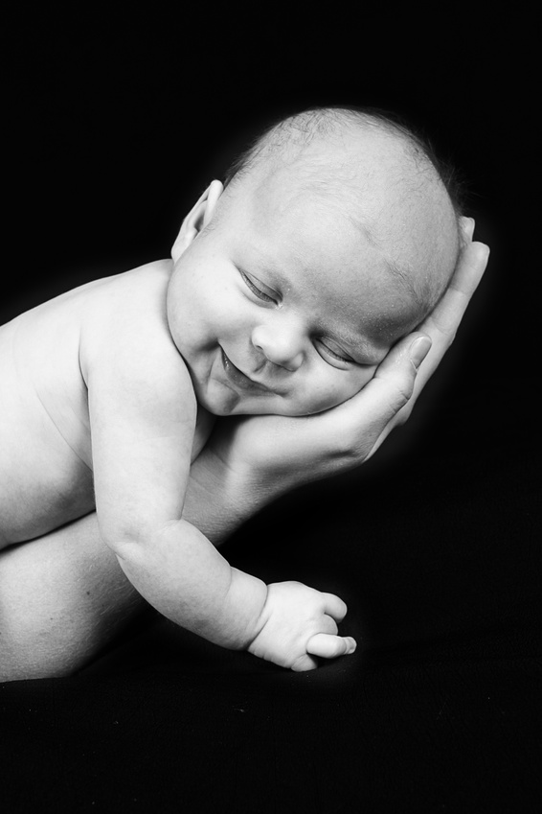
今年母親節約婆婆和姊姊一起用餐，我們毫無隔閡的聊天，從來沒跟姊姊聊這麼多，更奇妙的是我們所聊的是信仰，原來姊姊去過教會也渴慕認識神，我和柏齡好高興，我們相信救恩很快就會臨到姊姊的，感謝讚美主！與姊姊交通後我對自己的生命做了檢討，以後在與神的關係上要更積極，這樣與人的關係才會更美好，原來做見證、傳福音、榮耀神就是要活出主耶穌基督的生命呢！
闞繼明姊妹
感謝神給我這個機會與姊妹們分享上帝在我身上的帶領！去年底我接連動了兩次大手術，先是心臟導管手術，但因血管中有血瘤而延宕；感謝主，經由弟兄姊妹的禱告，我信心滿滿的去動了手術，手術雖然順利但因沒有麻醉，手術後的疼痛使我生不如死，我只有呼求主救我，感謝主我捱過來了！出院沒多久，發現自己常常容易摔倒，檢查後醫生說我長了腦瘤，壓迫到神經導致不平衡站不住，容易摔倒很危險，須要動腦部手術，心想之前沒打麻醉的心臟手術都熬過了，這次一定也沒問題的；我帶著信心滿滿、幸福滿滿的心情進行了腦瘤切除的手術，手術期間弟兄姊妹的代禱、醫院的關懷探望，讓我感受到屬靈家庭的溫暖及彼此扶持陪伴的愛。經過這兩次大手術後，讓我深刻體會到以賽亞書廿六章3節所說「堅心倚賴祢的，祢必保守他十分平安，因為他倚靠祢。」神無條件的愛我們，樂意幫助我們，而我們不論遇到任何困境，一定要堅定的倚靠神！
本週各項聚會
今日 09:30 兒童主日學
10:00 中學生團契
11:00 慕道班 呂允仁弟兄
14:30 造就聚會 林強弟兄
從父出來真理的聖靈
約翰福音十五26
週二07:00 晨更聚會 列王記下十五
19:30 英文查經班
週三 19:30 特別禱告會 陳水德弟兄
週四 15:00 姊妹聚會 王清清姊妹
週五 15:00 姊妹禱告會
19:30 週五小社青 舊約歷史
19:30 愛的團契 分享禱告會
週六 19:00 社青團契 以弗所書
19:00 大專團契 斯托得講座
今天下午1:30舉行APAC報到組訓練事宜，敬請報到、接待組同工準時參加。
已報名參加2012APAC大會之弟兄姊妹，請於7/29（日）中午1：00於會堂集合，說明赴會注意事項及大會服事內容。
【追思聚會】劉王翠雲姊妹於七月15日因心肺衰竭安息主懷。預定於八月4日（六）上午8:00於第一殯儀館大覺廳舉行追思聚會。請為家屬蒙安慰代禱。
臺北市基督徒聚會處 第2234期 2012.07.22
教會網站：http://www.taipeiassembly.org
主日上午 主日下午 下週主日上午 下週主日下午
聚會時間： 9時45分 2時30分 9時45分 2時30分
司 會： 劉耀仁弟兄 羅煜寰弟兄
領 詩： 劉耀仁弟兄 林 強弟兄 任 駿弟兄 左盛元弟兄
司 琴： 陳孜祈姊妹 王清清姊妹 王清清姊妹 羅翠華姊妹
講 道： 劉介磐弟兄 林 強弟兄 唐 華弟兄 左盛元弟兄
本週題目： 人人都需要基督的救恩 下週主題：烏西雅王進聖殿燒香
本週經文： 羅馬書一~三 —驕傲vs.榮耀
上午招待： 王雅麗姊妹 王雅美姊妹 下週招待： 吳瑞碧姊妹 施兆利姊妹
林寶猜姊妹 陳美月姊妹
臺北市中正區100南海路39號。電話（02）23710952傳真（02）23113751

但如今，神的義在律法以外已經顯明出來，有律法和先知為證：
就是神的義，因信耶穌基督加給一切相信的人，並沒有分別。 羅馬書三21~22

